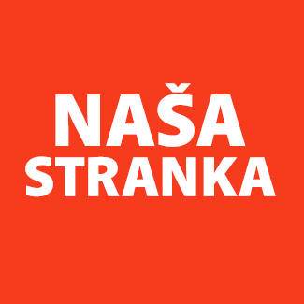
Politička organizacija građana „Naša stranka“

Općinski odbor Velika Kladuša

Adresa: Sulejmana Topića bb, Velika Kladuša

Telefon: 060 311 66 74

E-mail: info@kladusajenasa.org

Bosna i Hercegovina

Federacija Bosne i Hercegovine

Unsko-sanski kanton

Općina Velika Kladuša

Općinsko vijeće Velika Kladuša

načelnik, Fikret Abdić

PREDMET: VIJEĆNIČKO PITANJE

Poštovani_e,

Na osnovu člana 7. Poslovnika Općinskog vijeća Općine Velika Kladuša kojim se propisuje pravo vijećnika da postavlja vijećnička pitanja koje se odnose na rad Općinskog načelnika i službi za upravu u izvršavanju zakona, drugih propisa i općih akata Općinskog vijeća, kao i na rad institucija koje imaju javna ovlaštenja, upućujem sljedeće vijećničko pitanje Općinskom načelniku i tražim usmeni odgovor: Da li Općina Velika Kladuša ima važeću strategiju razvoja, ko je i kada tu strategiju usvojio?

O B R A Z L O Ž E NJ E:

Općinski načelnik je u materijalima sjednicu Općinskog vijeća dostavio i dokument pod nazivom Informacija o radu i aktivnostima Općinskog načelnika na izradi i realizaciji Strategije razvoja Općine Velika Kladuša za period 2021-2031. odnosno 2021-2027. godine. Na web stranici Općine Velika Kladuša dostupan je dokument Strategija razvoja Općine za period 2014-2023. Nije mi jasno da li je ovaj dokument stavljen van snage i na osnovu kojeg akta je načelnik pristupio izradi nove strategije, s obzirom da nju usvaja Općinsko vijeće, te da li je strategija razvoja za period 2021-2027. već usvojena pošto se iz naslova pomenute informacije može zaključiti da je već pristupljeno realizaciji iste.

Ime i prezime: Amir Purić

Klub vijećnika Naše stranke

Velika Kladuša, 27.12.2021.

